Тимофеев М.С. Магистратура ИВТ ЗО 1 курс

Лабораторная № 2

Вариант "5. Физкультурно-оздоровительный комплекс"

Тема: РАЗРАБОТКА ГРАФИКА ПРОЕКТА, ПЛАНИРОВАНИЕ РЕСУРСОВ И ЗАТРАТ С ИСПОЛЬЗОВАНИЕМ СИСТЕМЫ УПРАВЛЕНИЯ ПРОЕКТАМИ
PROJECT Libre

Цель работы: Изучение методов планирования работ проекта и формирование связей между ними, планирование ресурсов и затрат проекта. Приобретение навыков работы в системе MS Project (ProjectLibrary) на примере создания проекта по внедрению корпоративной информационной системы на промышленном предприятии.

Знания, необходимые для выполнения лабораторной работы
Создание нового проекта. Начиная новый проект в MS ProjectProjectLibrary), можно ввести или начальную, или конечную дату проекта, но не обе. Рекомендуется вводить только начальную дату проекта, а конечная дата будет рассчитана в MS Project(ProjectLibrary) после ввода и планирования задач.

Ввод и организация списка задач. На начальном этапе разработки проекта создается предварительный план, содержащий основные фазы, необходимые для достижения целей. Затем выполняется детализация укрупненных задач на более мелкие с отдельными результатами. Для удобства планирования и контроля хода выполнения в график добавляются задачивехи. Следующий этап — оценка и ввод примерной длительности. После ввода сведений о задачах создается структура, помогающая прилогической организации задач и просмотре структуры всего проекта.

Ввод задач и их длительностей. Обычный проект представляет собой набор связанных задач. Задача определяется объемом работы и конкретными результатами; она должна быть достаточно короткой, чтобы можно было регулярно отслеживать ее ход выполнения. Введите задачи в порядке их возникновения. Затем оцените продолжительность каждой задачи и введите эту оценку в качестве длительностей. В поле Длительность введите время, необходимое для выполнения задачи в месяцах, неделях, днях, часах или минутах, без учета нерабочих дней. Чтобы задать примерную длительность, введите после нее знак вопроса. Не следует для каждой задачи вводить даты в поля Начало и Окон-
чание. В MS Project начальная и конечная даты рассчитываются с учетом связей между задачами.

Организация задач в логическую структуру. Создав иерархию, можно объединить связанные задачи в более общую задачу. Общие задачи называются суммарными задачами; задачи, объединенные под суммарной задачей, называются подзадачами. Начальная и конечная дата суммарной задачи определяется начальной и конечной датами первой и последней ее подзадачи (при автоматическом режиме планирования). Чтобы организовать структуру, следует использовать кнопки структуры: Отступ, Выступ, Показать подзадачи, Скрыть подзадачи.

Создание вехи. Веха — это задача, используемая для обозначения значимых событий календарного плана, например завершения основного этапа работ. При вводе нулевой длительности для задачи в MS Project на диаграмме Ганта в начале соответствующего дня отображается символ вехи.

Детализация работ в графике проекта. Для того, чтобы задачи более низкого уровня, нужно выполнить следующие действия:
• Выделить задачу, перед которой надо вставить новую задачу;
• Вставить новую задачу в график нажав клавишу <Ins>;
• Для каждой из введенных задач ввести длительность, назначения ре-
сурсов и указать порядок выполнения задач внутри суммарной;
• Для того чтобы сформировать нужную иерархию задач, следует вос-
пользоваться кнопкой со стрелкой вправо в меню Задача;
• Для суммарной задачи следует удалить назначения ресурсов, сделан-
ные на предварительной стадии, так как они будут распределены между внутренними детальными задачам. Это не приведет к обнулению значения поля
Трудозатраты для этой задачи.

Создание суммарной задачи проекта.
Для того, чтобы можно было видеть суммарную задачу всего проекта в меню Формат-Показать или скрыть отметить опцию Суммарная задача проекта. Суммарная задача проекта всегда имеет идентификационный номер 0.

Создание повторяющихся задач. Повторяющиеся задачи — это задачи, которые регулярно повторяются, например еженедельные собрания.
1. В поле Название задачи выберите строку, где должна находиться
повторяющаяся задача.
2. В меню Задача-Вставить-Задача выберите команду Повторяю-
щаяся задача.
3. В поле Название задачи введите название задачи.
4. В поле Длительность введите или выберите длительность одного
экземпляра задачи.
5. В группе. Повторять выберите периодичность Ежедневно, Ежене-
дельно, Ежемесячно или Ежегодно.
6. В поле справа от параметра Ежедневно, Еженедельно, Ежемесячно
или Ежегодно определите частоту задачи.
Чтобы просмотреть в представлении задач все экземпляры повторяю-
щейся задачи, щелкните значок «плюс» рядом с главной повторяющейся за-
дачей.

Время начала и завершения задач. После создания и структурирования списка задач следует проверить, как задачи соотносятся друг с другом и как они соответствуют важным датам.
Можно связать задачи, чтобы отразить их зависимость, например, указав, что одна задача начинается по завершении другой. Эти связи называются зависимостями задач. Вместе с длительностью и другими факторами планирования зависимости задач играют в MS Project важную роль при рас-
чете начальной и конечной даты задач. Если изменился график связанной задачи, перепланирование связанных с ней задач производится автоматически.

Создание взаимосвязей между задачами. Одним из наиболее надежных способов планирования задач является установление взаимосвязей между ними, т.е. зависимостей задач.
После того как задачи связаны, изменение дат предшественника влияет на изменение дат последователей. В MS Project по умолчанию создается зависимость задач типа «Окончание-начало». Однако, поскольку зависимость «Окончание-начало» подходит не для каждого случая, для реального
моделирования проекта связь задач можно изменить на «Начало-начало», «Окончание-окончание» или «Начало-окончание».

Формирование списка предшественников для задачи. Для формирования списка предшественников необходимо выполнить следующие дей-
ствия:
1. Выполнить команду (Задача - Свойства - Сведения окно Сведения о задаче).
В открывшемся окне выбрать вкладку Предшественники;
2. Установить указатель мыши на любую ячейку столбца Ид.;
3. Предположим, что необходимо сформировать список предшествую-
щих задач для задачи 2. Ввести с клавиатуры в поле Ид. идентифика-
ционный номер предшествующей задачи, равный 1. Появится полная
информация о задаче. Также можно выбрать из списка саму задачу.
Введение временной задержки между взаимосвязанными задачами.
Чтобы ввести временную задержку между взаимосвязанными зада-
чами, нужно выполнить следующие действия:
1. Выполнить команду (Задача - Свойства - Сведения окно Сведения
о задаче, либо выполнить двойной щелчок по задаче). выбрать
вкладку Предшественники
2. Установить курсор на нужную ячейку столбца Запаздывание.
3. Ввести с клавиатуры величину временной задержки в выбранных еди-
ницах времени. Рекомендуется явно указывать размерность этой ве-
личины по образцу: 60м (минуты), 10,00д (рабочие дни), 6,5ч (часы),
8,20н (недели). Положительное значение соответствует временному
запаздыванию (разрыву) между задачами, а отрицательное – перекры-
тию работ по времени. Также можно задать временную задержку в
процентном выражении.

Удаление связи между задачами. Чтобы удалить связь между задачами, нужно выполнить следующие действия:

1. Открыть окно Сведения о задаче, выбрать вкладку Предшественники.
2. Установить курсор на строку, относящуюся к подлежащую удалению
связи, и нажать клавишу Delete.
Длительность проекта в MS Project рассчитывается на основе дли-
тельности задачи, зависимостей и ограничений даты. Если ресурсы назна-
чены, график работы и доступность ресурсов используются при расчете
календарного плана.

Создание списка ресурсов и назначение их задачам. Лист ресурсов
MS Project используется для создания списка лиц, оборудования и материалов, составляющих рабочую группу и выполняющих задачи проекта. Список ресурсов будет содержать рабочие ресурсы или материальные ресурсы. Рабочие ресурсы — это сотрудники или оборудование; материальные ре-
сурсы — это расходные материалы или сырье, например бетон, древесина или гвозди.

Формирование стоимости проекта. Общая стоимость проекта складывается из фиксированной стоимости ресурсов, задач и стоимости назначений, которая в свою очередь, определяется ставками ресурса, трудозатратами и стоимостью использования ресурса. Для каждого ресурса проекта
можно определить его стоимость использования в проекте: почасовую ставку или стоимость за использование. Стоимость назначения определяется стоимостью ресурса, умноженной на длительность назначения (при почасовой ставке), либо фиксированной стоимостью ресурса. При создании назначения программа определяет его стоимость и стоимость задачи, скла-
дывая стоимость всех ее назначений и добавляя к ним фиксированную стоимость задачи, если она указана. Суммарная стоимость задач определяет стоимость проекта в целом.

Задание
1. Согласно варианту задания (Приложение Б) создать новый проект, со-
держащий название и другие ключевые сведения, начальную или конеч-
ную дату и календарь проекта.
2. Создать список задач, организованный по суммарным и вложенным за-
дачам.
3. Составить календарный план проекта, сформировав порядок выполнения работ.
4. К проекту добавить трудовые ресурсы, определить графики работы,
назначить задачам ресурсы.
5. Ввести и проанализировать сведения о затратах на ресурсы и задачи.
6. Изучить способы получения общих сведений о календарном плане, а
также о методах управления представлениями и полями для просмотра
нужных
7. Научиться искать ресурсы с превышением доступности и балансировать
загрузку ресурсов.

Выполнениие Лабораторной работы № 2

Объемы и этапы работ в проекте по внедрению ИС

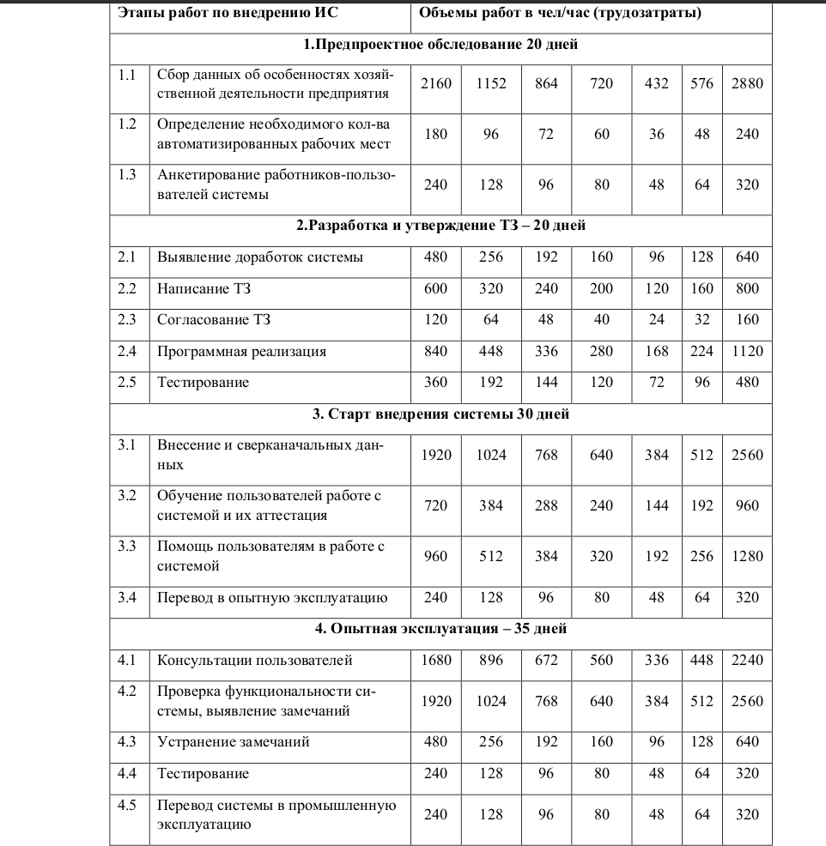
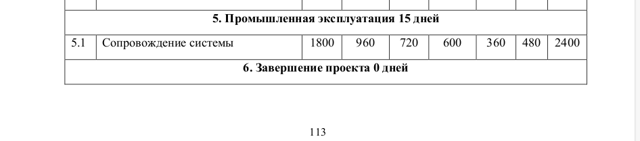

Проект

Физкультурно-оздоровительный комплкекс
Промышленный холдинг заключил договор о внедрении корпоративной информа-
ционной системы с вашей фирмой-разработчиком. Необходимо спланировать работы по
автоматизации предприятий, соответственно варианту задания (табл.1).
Заданы объемы и этапы работ для групп предприятий. Помимо задач, перечислен-
ных в таблице, проводятся еженедельные собрания в пятницу с 8-00 до 9-00, где заслу-
шиваются отчеты всех работников. Работники имеют должности: аналитик, програм-
мист, специалист по внедрению. Желательно назначать работников на работы, соот-
ветствующие его специализации. Например, работы по этапу «1.1. Сбор данных об осо-
бенностях хозяйственной деятельности предприятия» преимущественно ведутся ана-
литиками, следовательно, основной объем работ должен выполняться ими.
Продолжительность рабочего дня и выходные дни определите самостоятельно.
Затраты на ресурсы (стоимость человеко-часа) определите по своему усмотрению.
На начальной стадии разработки проекта необходимо создать предварительный
план, состоящий из следующих этапов:
• Предпроектное обследование
• Разработка и утверждение ТЗ (технического задания)
• Старт внедрения системы
• Опытная эксплуатация
• Промышленная эксплуатация
Далее необходимо разбить предлагаемые этапы на работы более низкого уровня
в соответствии с Таблицей 2. Суммарная длительность работ должна приблизительно
соответствовать длительности этапов (указаны в Таблице 2.).
Последовательность выполнения работ необходимо задать самостоятельно.
Трудозатраты на выполнение работ приведены в Таблице 2 и формируются авто-
матически при назначении исполнителей работам. Затраты на выполнение работ тоже
формируются автоматически и зависят от трудозатрат и ставок назначенных на выпол-
нение работ ресурсов

Имеется команда из следующих специалистов:
- аналитики (3 человека)
- програмисты (3 человека)
- специалисты по внедрению (2 человека)

Работы ведутся по графику 5 дней в неделю, 2 выходных дня по 8 часов + 1 час обед.

Предварительный план

- Предпроектное обследование
- Разработка и утверждение ТЗ (технического задания)
- Старт внедрения системы
- Опытная эксплуатация
- Промышленная эксплуатация

Предпроектное обследование
- Сбор данных об особенностях хозяйственной деятельности предприятия (432 часа)
- Определение необходимого кол-ва автоматизированных рабочих мест (36 часов)
- Анкетирование работников-пользователей системы (48 часов)

Разработка и утверждение ТЗ (технического задания)

- Выявление доработок системы (96 часов)
- Написание ТЗ (120 часов)
- Согласование ТЗ (24 часа)
- Программная реализация (168 часов)
- Тестирование (72 часа)

Старт внедрения системы
- Внесение и сверканачальных данных (384 часа)
- Обучение пользователей работе с системой и их аттестация (144 часа)
- Помощь пользователям в работе с системой (192 часов)
- Перевод в опытную эксплуатацию (48 часов)

Опытная эксплуатация

- Консультации пользователей (336 часов)
- Проверка функциональности системы, выявление замечаний (384 часов)
- Устранение замечаний (96 часов)
- Тестирование (48 часов)
- Перевод системы в промышленную эксплуатацию (48 часов)

Промышленная эксплуатация
- Сопровождение системы (360 часов)

для управления проектом будем сипользовать ProjectLibre
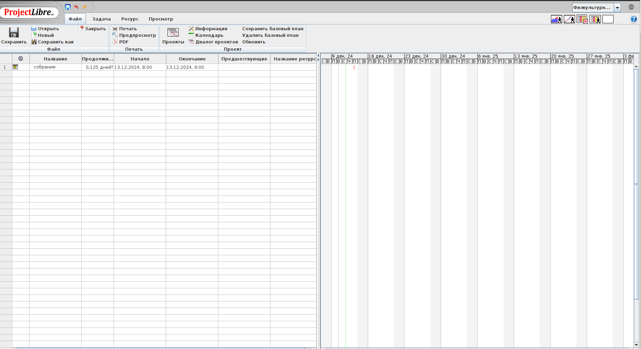
Уточним понятие проекта
Проект - временное предприятие, предназначенное для создания уникальных продуктов, услуг или результатов

Список задач организованный по суммарным и вложенным задачам
1. Предпроектное обследование 20 дней
- Сбор данных об особенностях хозяйственной деятельности предприятия (432 чел/час)
- Определение необходимого кол-ва автоматизированных рабочих мест (36 чел/час)
- Анкетирование работников-пользователей системы (48 чел/час)
- Разработка и утверждение ТЗ - 20 дней
- Выявление доработок системы (96 чел/час)
- Написание ТЗ (120 чел/час)
- Согласование ТЗ (24 чел/час)
- Программная реализация (168 чел/час)
- Тестирование (72 чел/час)
- Старт внедрения системы 30 дней
- Внесение и сверканачальных данных (384 чел/час)
- Обучение пользователей работе с системой и их аттестация (144 чел/час)
- Помощь пользователям в работе с системой (192 чел/час)
- Перевод в опытную эксплуатацию (48 чел/час)
- Опытная эксплуатация - 35 дней
- Консультации пользователей (336 чел/час)
- Проверка функциональности системы, выявление замечаний (384 чел/час)
- Устранение замечаний (96 чел/час)
- Тестирование (48 чел/час)
- Перевод системы в промышленную эксплуатацию (48 чел/час)
- Промышленная эксплуатация 15 дней
- Сопровождение системы (360 чел/час)

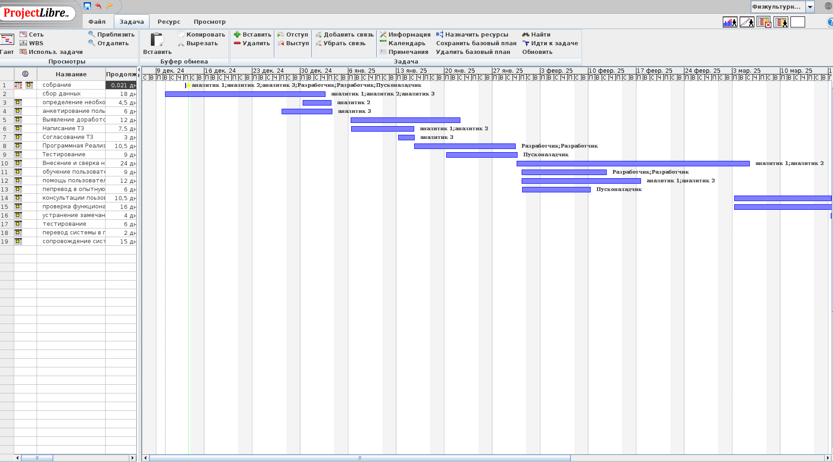

трудовые ресурсы
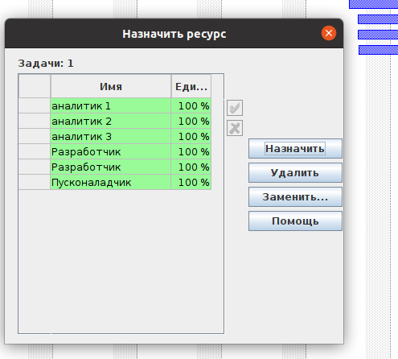

сведения о затратах на ресурсы и задачи
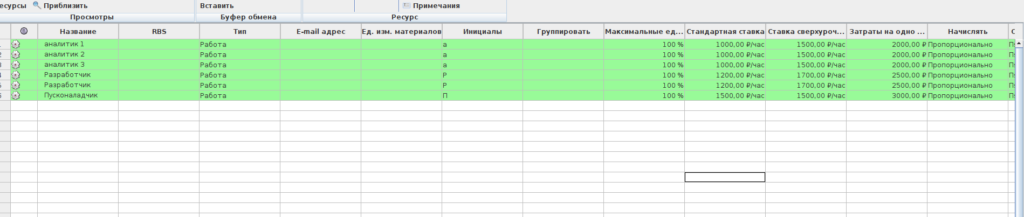

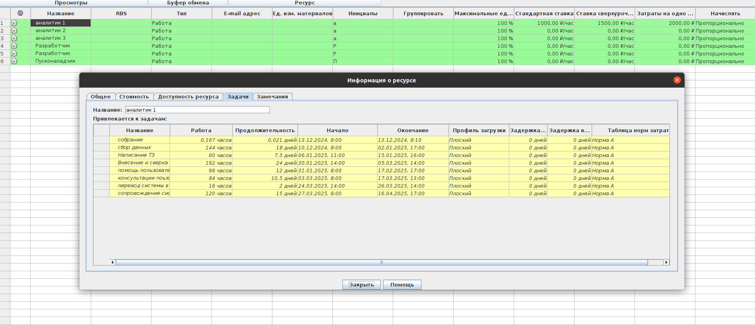

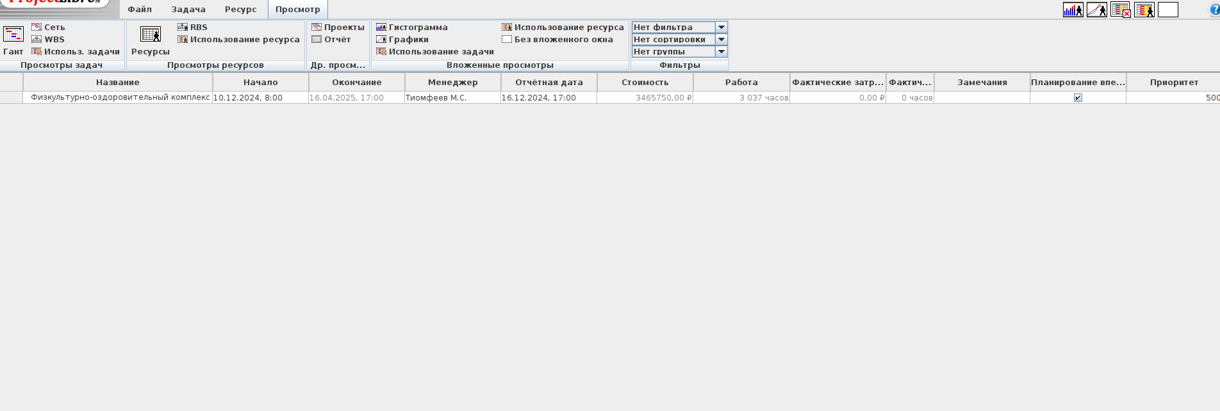

Контрольные вопросы

